Государственное бюджетное образовательное учреждение Республики Тыва
«Республиканский центр дополнительного образования детей»

Кролики
Методическая разработка для занятия по вязанию мягкой игрушки.

Ховалыг Чодураа Сат-ооловна
Педагог дополнительного образования
Республика Тыва
город Кызыл
2014-2015 уч. Год

Содержание:
1.Пояснительная записка
2.Тема, цель, задачи
3. Оборудование и материалы
4. Ход занятия
5.Список использованной литературы

Пояснительная записка
Традиции игрушки в народном декоративном творчестве пришли к нам из глубины веков, они были известны у многих народов, в разных областях и районах нашей страны.
Лучшие художественные традиции игрушки из лоскутов ткани и меха живут и развиваются в современной промышленности и самодеятельной игрушке.
В творчестве детей они находят отражение в простате форм, яркой декоративности, праздничности, чувстве материала. Своей оригинальностью,
разнообразием тем и сюжетов они завоевали всеобщее призвание. Самодельные игрушки дарят друзьям как сувенир, забавная игрушка может стать призом победителю в веселых играх, конкурсах.

Цели:
Образовательная: научить детей изготавливать мягкие игрушки;
Развивающая: познакомить с историей возникновения игрушки;
Воспитательная: воспитывать аккуратность.
Задачи:
-учить детей самостоятельно вязать и собирать игрушку;
-развивать у детей чувство радости удовлетворения от процесса труда.

Оборудование:
Пряжи –серого,белого цвета (100г) ; немного красного и розогого цвета;
Крючок № 3, гласки-4 шт., проволока для ушей, леска для усиков, синтепон для набивки луловища и головы.

Ход занятия
1.Теоретическая часть
Наши игрушки первое- это погремушки, потом мячики, куклы, машинки и т.д.
У каждого есть самые любимые игрушки. Создание игрушки всегда считалось прекрасным и веселым ремеслом в мире. К тому же это благородное ремесло: ведь с игрушки, как с первых стихов, сказок и песен начинается познание мира, украшает и освещает наш дом улыбкой.
История игрушки
Традиции изготовления игрушки уходят корнями в далекое прошлое, они были известны у многих народов в разных народов мира. Об этом говорят археологические раскопки захоронений Египта, Греции, Римской империи, Древней Руси.
2. Практическая часть
Голова: связать крючком цепочку из 5в. П., замкнуть в кольцо и вязать по кругу ст. б/н., увеличивая в диаметре до 10 см., затем постепенно убавить до получения шара, оставив отверстие. Набить голову синтепоном, вставить глазки, вышить носик и ротик.
Ушки (2 детали): связать цепочку из 15п. и вязать ст., б/н. по направлению стрелки (Схема 2). В край уха вставить проволоку и пришить к голове.
Туловище: связать цепочку из 8в. П., замкнуть в кольцо и вязать ст. б/н., расширяя в диаметре до 9 см, вязать в длину16см, постепенно уменьшая количество п. Оставить отверстие для набивки туловища синтепоном.
Лапки(4 детали): набрать цепочку из 3в. П., связать круг диаметром 5 см, сложить по полам и сшить. Пришить лапки к туловищу. Собрать все детали

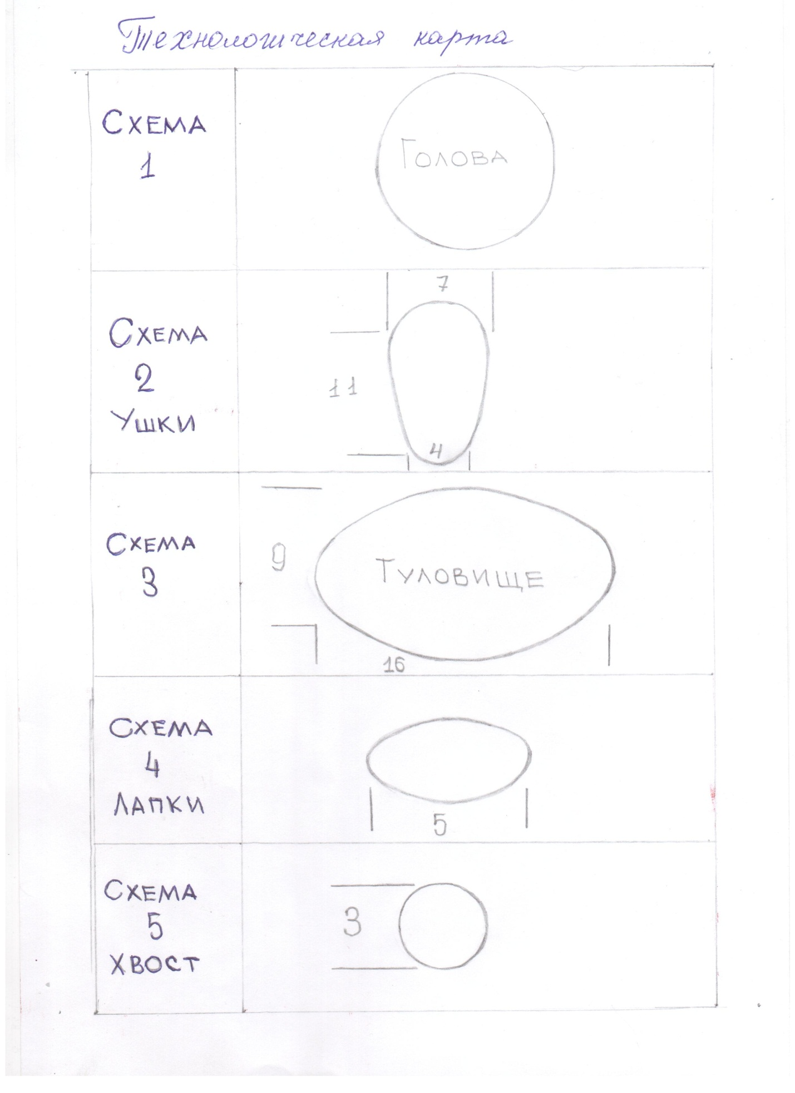

Список литературы
1. М.В. Максимова «Азбука вязания»
2.Журнал «Спецвыпуски от «1001 совет и секрет»

